«ВАША ДАПАМОГА» - АКЦИЯ ДОБРЫХ ДЕЛ
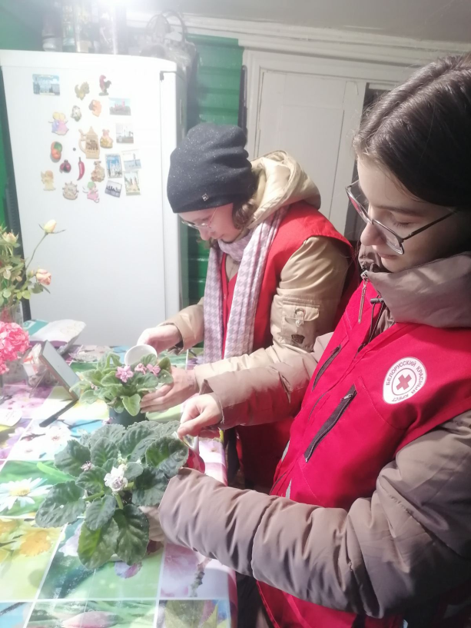
Активно прошла в районе 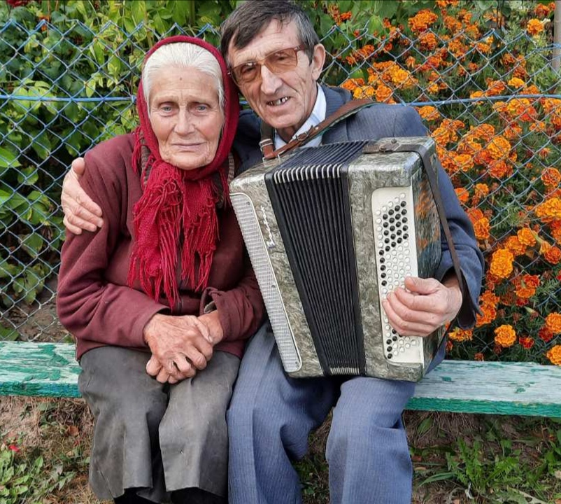осенняя акция «Ваша Дапамога» Белорусского Общества Красного Креста. Все пять волонтерских отрядов Кореличской районной организации Красного Креста, функционирующие на базе учреждений образования района приняли участие в оказании хозяйственно-бытовой помощи пожилым одиноким или одинокопроживающим людям района, в том числе и людям с ограниченными возможностями.
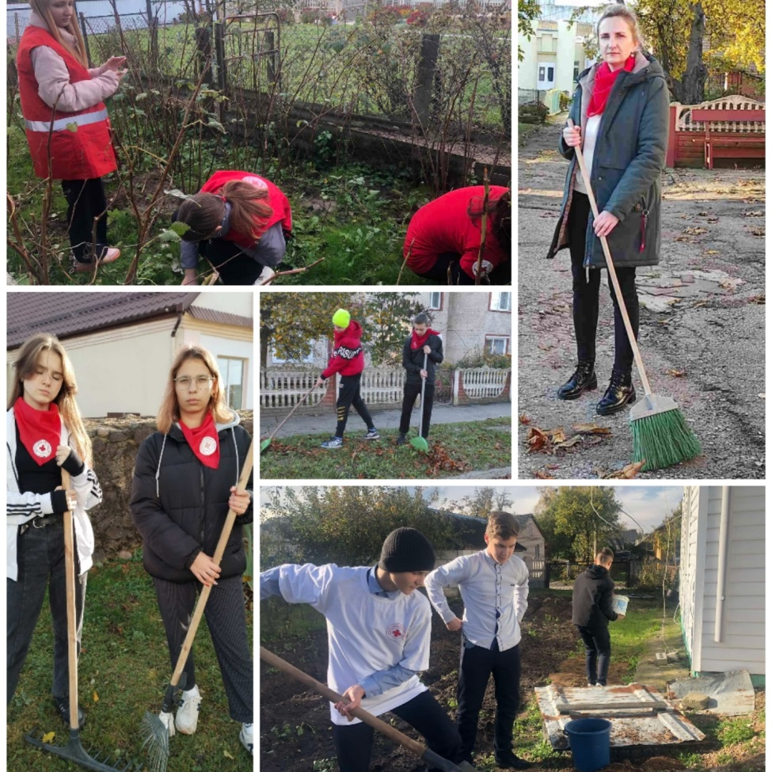
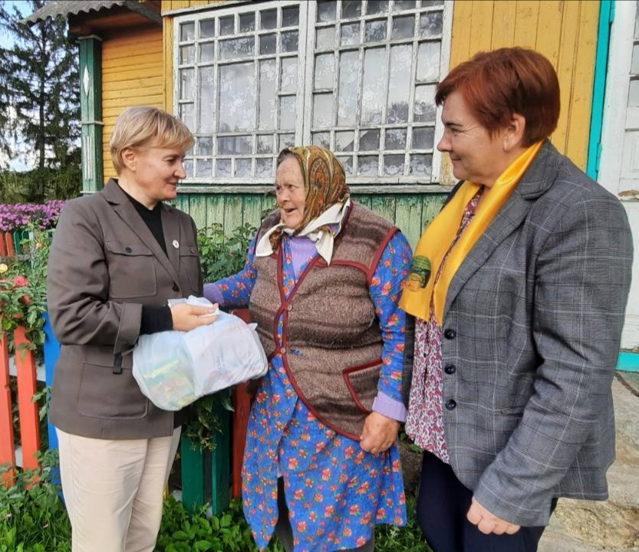
В период проведения акции с 01.10. по 30.11. ребята посетили около 25 подопечных. Кому - то вымыты полы, кому-то проведена уборка жилых комнат, приусадебных территорий. Вскопаны грядки, наношена вода, доставлены продукты, пересажены цветы. А кому-то была важна даже не помощь, а просто общение с молодым поколением. 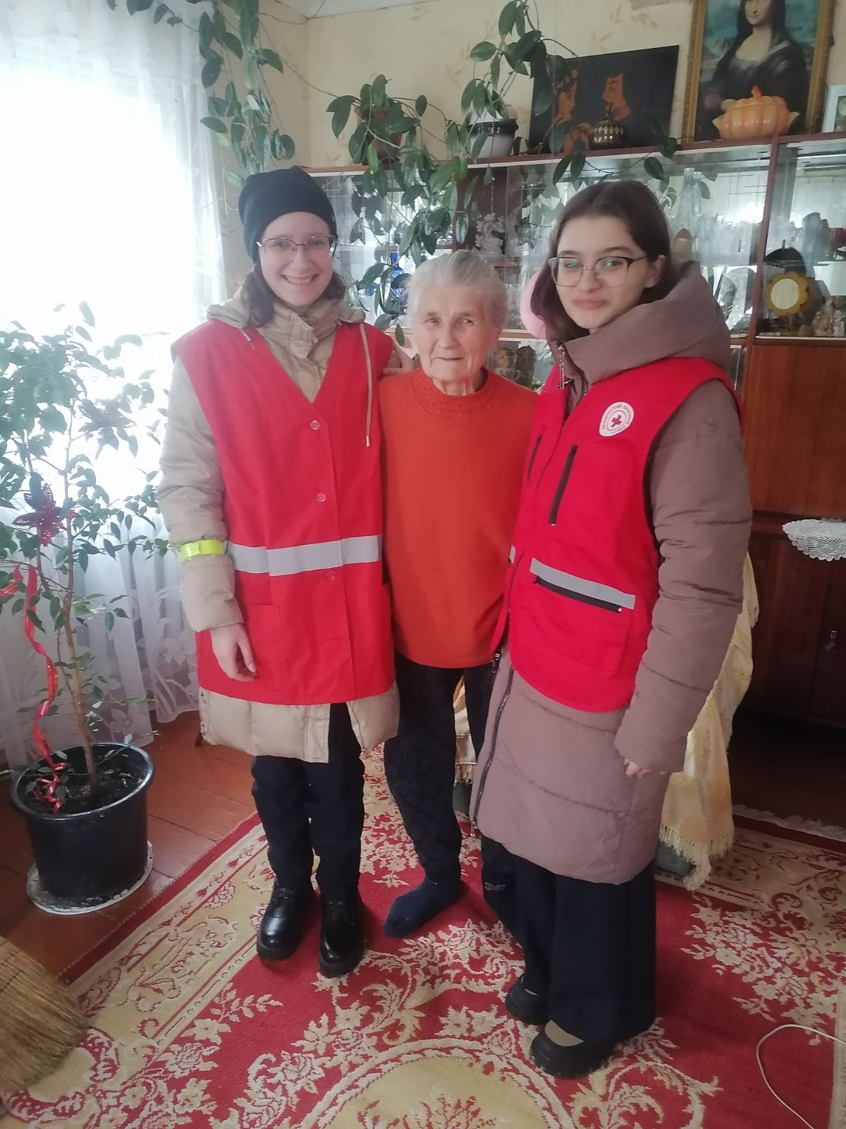Радостные моменты, хорошее настроение и растроганные чувства были у людей «золотого возраста» при поздравлении ко дню пожилого человека председателем районной организации Светланой Санцевич, совместно с сотрудниками ЦСОН и их музыкальными подарками.
Цветы и открытки, сделанные своими руками, вручены ко дню матери и дню отца. 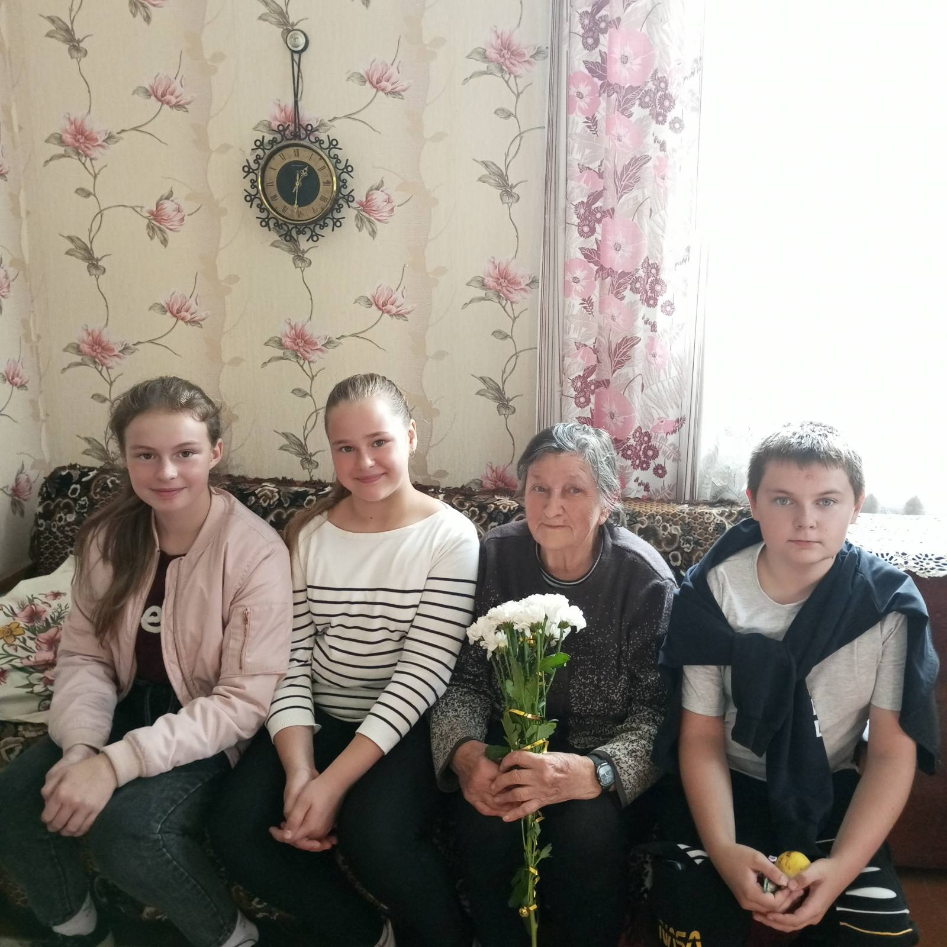
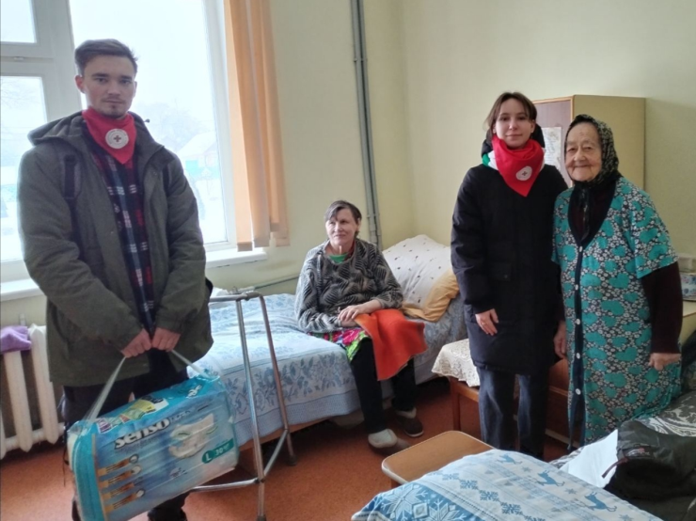
Не забыты и те, кто находиться на койках сестринского ухода в Мирской горпоселковой больнице. Волонтеры Мирского колледжа отряда «СТРИЖ» посетили этих пожилых людей с сувенирами, книгами, средствами гигиены и психологической поддержкой.

В очередной раз для себя делаешь вывод: «Доброе сердце, открытая душа, человечность, любовь, взаимопонимание и уважение друг к другу делают мир лучше и чище».
Спасибо всем ребятам кто принимает участие в данной работе. Искренне благодарю те семьи и родителей, где воспитаны дети неравнодушные к чужой беде и способны отозваться на зов о помощи.

Председатель Кореличской районной организации Белорусского Красного Креста
Светлана Санцевич

